Veillée-contée du 24 décembre 2020
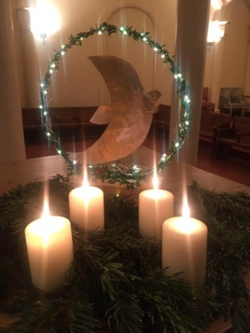

Pour cette veillée contée nous avons médité sur le thème « Noël une promesse accomplie ? » Nous avons évoqué les trois dimensions de l’accomplissement, celle du passé, du présent et de l’avenir.
- Le passé quand Noël c’était hier autour d’une naissance improvisée et de quelques bergers,
- L’aujourd’hui quand il s’agit d’accueillir à notre tour la présence du Christ en nous. Comment faisons-nous crèche en nous-même aujourd’hui, comment laissons nous Dieu demeurer en nous ?
- Demain lorsque la joie de Noël entre nos mains réouvre l’avenir. Francine Carillo écrit « il est une mémoire qui enfante l’histoire »
C’est autour de ces trois dimensions que nous avons cheminé chanté et prié. Notre méditation a été accompagnée par le tableau de Brueghel pour une part et celui de Matisse, nuit de Noël pour une autre part !
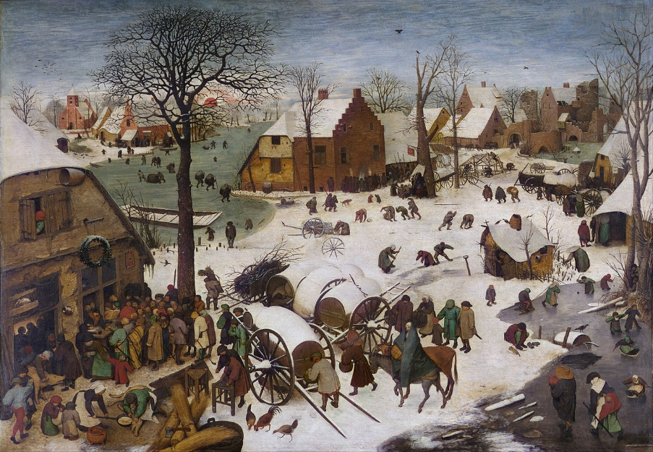

Brueghel l’ancien, 1566.
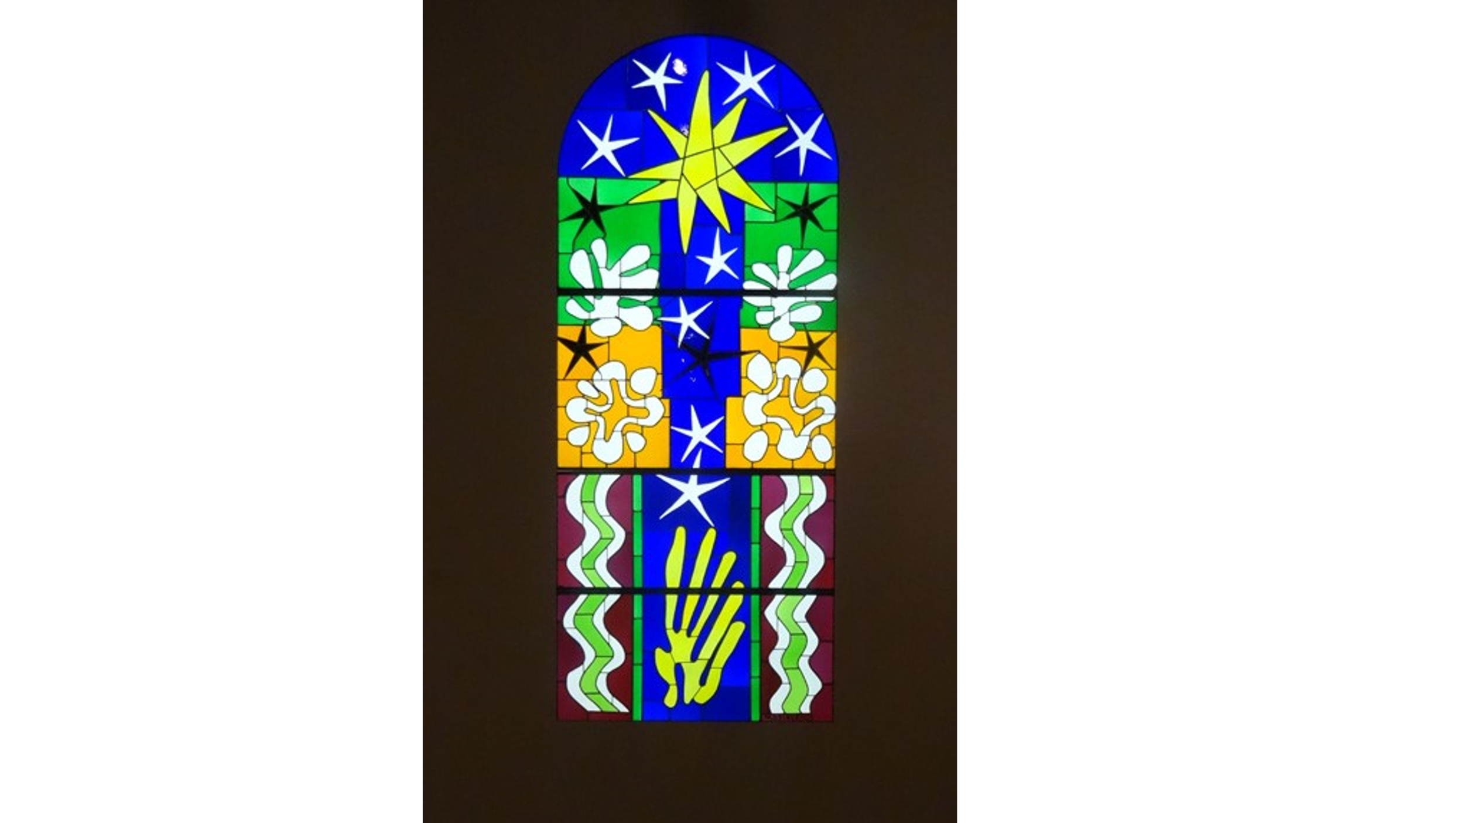
Ce fut un temps paisible et joyeux tout à la fois en présentiel et distanciel, musicalement accompagnés à l’orgue et à la clarinette par Hyunh Hwa et Victor. Merci à eux

Vitrail de Matisse, Nuit de Noël

